附件1
第十五届郑州市中等职业学校
“文明风采”竞赛方案

根据河南省教育厅《关于开展2022年河南省中等职业教育竞赛活动的通知》（教职成〔2022〕117号），按照郑州市教育局对第十六届郑州市中等职业学校“文明风采”竞赛工作的安排，郑州市成人教育教研室组织制订了《第十六届郑州市中等职业学校“文明风采”竞赛方案》，有关事项通知如下：
一、高度重视比赛活动
各区县(市)教育局，各市属中等职业学校，有关高等学校中专部，要高度重视第十六届郑州市中等职业学校“文明风采”竞赛活动，按照有关要求严密组织，精心选拔，认真准备，力争在本次竞赛活动中取得优异成绩。
二、精心做好报名工作
各区县(市)教育局，各市属中等职业学校，有关高等学校中专部要按照有关文件要求积极组队报名参赛;各参赛单位要认真填写报名表(见附件2)和汇总表(见附件3)，并加盖学校、县（市）两级公章(市属中等职业学校、高等学校中专部只需加盖学校公章)，按照各赛项协办学校的要求将纸质及电子版，以及报名汇总表以excel文档形式报送至各协办单位，逾期视为自动放弃，不受理个人报送材料。
三、参赛资格
2022年各类中等职业学校（普通中专、职业高中、成人中专、技工学校）在校生，高等学校的中职学生参赛，应在校名后注明中专部。参赛人资格由学校负责审查，各赛项协办学校进行核定。
四、竞赛总结
为及时总结经验、分析问题、改进工作，努力推进我市“文明风采”竞赛工作再上一个新台阶，各协办学校要认真做好各协办项目的总结工作，并于比赛结束后一周将总结材料、统计材料以及参加市级竞赛获奖情况报送到郑州市第十六届“文明风采”竞赛办公室电子邮箱：2631717822@qq.com。
五、竞赛内容及具体要求
本届竞赛活动设立8个单项，各赛项具体方案如下。

1. 第十六届郑州市中等职业学校“文明风采”竞赛

喜迎二十大 颂歌献给党歌曲比赛方案
一、比赛项目
“喜迎二十大 颂歌献给党”歌曲，团体小组赛。
二、比赛细则
（一）比赛要求
以小组为单位演唱一首歌曲，每组 2-6 人。内容要聚焦讴歌党的百年来的光辉历程、传承和发扬党的优良传统、歌颂中国共产党人永恒的精神追求和崇高理想信仰等方面，旨在激发学生爱党爱国热情，树立文化自信，突出“向真、向善、向美、向上”的校园文化特质，为党的二十大胜利召开营造浓郁的氛围。要求钢琴伴奏，演出时间不超过6分钟。
（二）比赛办法
根据报名情况，抽签决定比赛顺序，抽签确定后的顺序不得随意更改。按抽签顺序提前三个节目候场，误场视为自动弃权，超时取消参赛成绩，只做表演。
（三）防疫要求
由协办单位根据所在县区或上级部门疫情防控需求制定防疫防控方案。
三、比赛规则
1．若有竞赛道具，需自行准备(桌椅除外)。
2．必须是钢琴伴奏（可添加2～3件色彩乐器）。
四、比赛评判
郑州市“文明风采”竞赛组委会办公室组织专家，以教育部和省教育厅颁发的相关专业教学标准为依据，按照评分标准进行客观、公正的评判，按照得分高低进行排名。
五、评分标准
评分项目 | 评分细则 | 分值
歌曲内容 | 要求参赛队能完整演唱歌曲，内容符合比赛主题要求。 | 20分
歌曲演唱 | 音准、节奏准确；吐字清晰、气息流畅；音色优美、声音整齐、有感染力，发声方法科学；能较好地表达歌曲的风格与情感。 | 40分
声部要求 | 至少有两个声部以上，要求各声部谐和、配合默契、层次分明。 | 20分
特色编排 | 根据参赛队伍编排形式新颖，有一定创意，富有变化，表现风格独特进行评分。 | 10分
综合评价 | 根据参赛队伍服装服饰，舞台效果，精神面貌，出场退场秩序等综合表现进行评价。 | 10分
六、组队和报名
1.报名资格：郑州市中等职业学校本年度在校在籍的学生。
2.以市县属各中职学校为单位组队（含行业与民办、市县属高等学校中专部，下同），每学校限组织1组，每组2-6人，每组限报2名辅导老师。
3.报名时间：2022年9月10日—9月13日
4.报名要求：各校报名表分项目填写，学校名称须填写学校的规范全称各参赛队要认真填写报名表和汇总表，报名表以WORD文档报送，汇总表以Excel电子表格报送。在9月13日前将选手纸质报名表和身份证复印件（正反面）、学生证复印件各1份、省招办录取审批表复印件和电子学籍表复印件各1份（均须加盖学校公章）、同底版2寸照片2张邮寄到协办学校；并将电子版的选手报名表（须贴选手2寸电子照片）发送至邮箱49312374@qq.com。逾期不再受理报名。竞赛抽签、检录及入场时参赛选手须携带身份证、学生证原件，现场进行验证。
5.竞赛报到时须携带身份证、学生证原件，现场进行验证。
6.邮寄地址：郑州市管城回族区航海路豫英街1号郑州艺术幼儿师范学校。
收件人：王景 15838283841
七、协办学校、比赛时间及地点
1.协办学校：郑州艺术幼儿师范学校
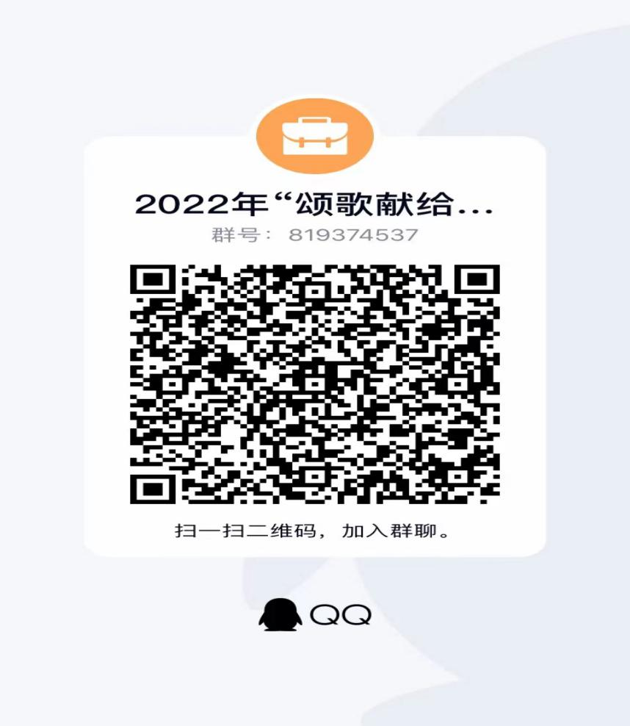
2.比赛时间：拟定于2022年9月29日（周四）（根据疫情形势，适时进行调整）
3.比赛地点：郑州艺术幼儿师范学校航海校区
4.为方便比赛相关事务通知，请各学校安排赛事负责人及辅导教师加入QQ群，有关事项将通过QQ群通知（加入时请注明参赛学校和项目）。

- 第十六届郑州市中等职业学校“文明风采”竞赛

我们一起学党史（“四史”知识竞答）比赛方案

一、比赛项目
我们一起学党史（“四史”知识竞答），团体小组赛。
二、比赛内容
中国共产党史、新中国史、改革开放史和社会主义发展史等知识。
三、比赛办法及评分标准
参赛队进行抽签，由报名情况进行分组，分场次进行比赛。
本次竞赛题目的形式分为：必答题、抢答题和风险题三种。
1.必答题：每题10分，共进行两轮。每组每人必答一题，每题答对加10分，答错不扣分。在主持人读完题目后5秒内必须开始答题，否则按弃答处理，不予记分。个人必答题进行过程中，当一位队员回答时，本队的其他队员不得有任何形式的提醒或补充；违者此题作废，不予记分，不予补题。
2.抢答题：每题10分，共进行十次；答对加10分，答错扣10分。在主持人读完题目并宣布“开始”后，各参赛队方可抢答；未说“开始”即抢答的代表队，以犯规论处，扣10分，此题作废，不予补题。在主持人宣布桌号给予答题权后，答题队必须在30秒内回答完毕，在30秒答题时间内如果队中其他队员发现有错或不全，可以纠正和补充，如在30秒内回答不正确或未作回答的扣10分。
3.风险题：分10分题、20分题和30分题三个档次，进行1轮。由各队任选一个档次，答对加相应档次的分数，答错或不回答扣相应档次的分数。风险题必须在主持人读完题目的5秒内开始回答，回答时同队队员可以补充。
4.各代表队的基础分为100分。
四、比赛要求
1.比赛为团体小组赛，团体赛每组参赛人数4人。
2.参赛队员答题时必须起立，对准话筒回答问题。
3.参赛队应按规定时间签到、抽签，抽签确定后的顺序不得更改。未参加签到、抽签者视为自动弃权。
4.各参赛选手必须遵守组委会的规定，按时参加开会、抽签、比赛过程，遵守会场纪律。
5.比赛防疫要求：由协办单位根据所在县区或上级部门疫情防控需求制定防疫防控方案。
五、比赛评判
郑州市“文明风采”竞赛组委会办公室组织专家，以教育部和省教育厅颁发的相关专业教学标准为依据，按照评分标准进行客观、公正的评判，按照得分高低进行排名。
六、组队和报名
1.报名资格：郑州市中等职业学校本年度在校在籍的学生。
2.以市县属各中职学校为单位组队（含行业与民办、市县属高等学校中专部，下同），每学校限组织1组，每组4人，每组限报2名辅导老师。
3.报名时间：2022年9月5日—12日
4.报名地点及联系方式：郑州市国防科技学校 联系人：杨玉琼 15378768363
5.报名要求：各校报名表分项目填写，学校名称须填写学校的规范全称，各参赛队要认真填写报名表和汇总表，报名表以WORD文档报送，汇总表以Excel电子表格报送。在9月12日前将选手纸质报名表和身份证复印件（正反面）、学生证复印件各1份、省招办录取审批表复印件和电子学籍表复印件各1份（均须加盖学校公章）、同底版2寸照片2张邮寄到协办学校；并将电子版的选手报名表（须贴选手2寸电子照片）发送至邮箱gfkjjwc@163.com，逾期不再受理报名。竞赛抽签、检录及入场时参赛选手须携带身份证、学生证原件，现场进行验证。
七、协办学校、比赛时间及地点
1.协办学校：郑州市国防科技学校
2.比赛时间：拟定于2022年9月23日（周五）(9月22日下午15点抽签熟悉赛场,9月23日上午9点比赛）（根据疫情形势，适时进行调整）
3.比赛地点：郑州市国防科技学校
4.为方便比赛相关事务通知，请各学校安排赛事负责人及辅导教师加入QQ群，有关事项将通过QQ群通知（加入时请注明参赛学校和项目）。
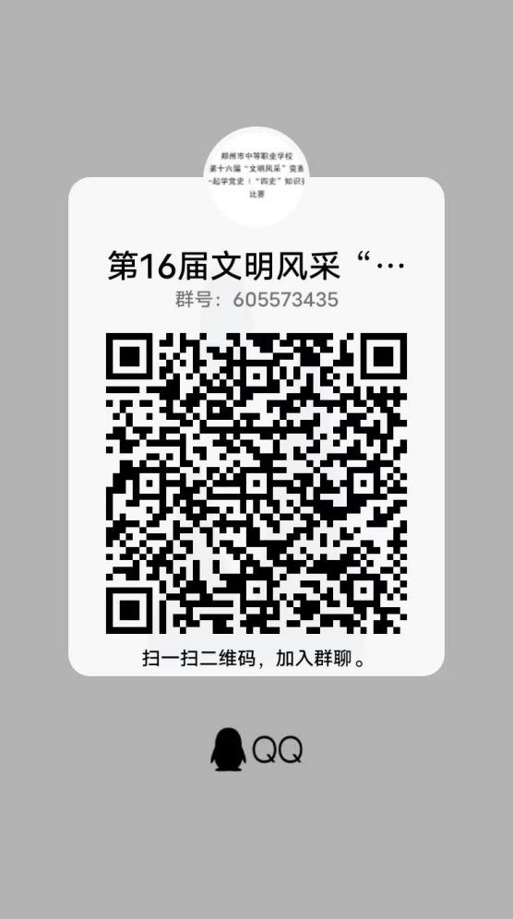

3.第十六届郑州市中等职业学校“文明风采”竞赛

红色基因传承情景剧比赛方案
一、比赛项目
“红色基因传承”情景剧，团体小组赛。
二、比赛内容
竞赛以红色基因传承——弘扬焦裕禄、大别山和红旗渠红色精神为切入点，深入挖掘红色基因传承的文化内涵，积极创新红色基因传承的形式和载体。参演剧目应弘扬红色爱国主义精神，突出“演绎红色故事，传承红色精神”的特质。旨在促进广大中职学生感受“红色精神”、坚定红色信仰,在新时代传承革命先烈的红色精神，传承薪火，与时俱进。
三、比赛细则
(一)比赛形式
每组参赛人数2-6人（旁白学生、伴奏学生不计算在内，但需跟参赛队员一样提供报名资料，并备注），演出时间不超过13分钟。
（二）比赛要求
1.根据报名情况，抽签决定比赛顺序，抽签确定后的顺序不得随意更改。未参加签到、抽签者视为自动弃权。按抽签顺序提前三个节目候场，误场视为自动弃权，取消参赛成绩。
2.各参赛选手必须遵守组委会的规定，按时参加开会、抽签、比赛、颁奖过程，遵守会场纪律。
3.比赛防疫要求：由协办单位根据所在县区或上级部门疫情防控需求制定防疫防控方案。
（三）比赛细则
1．比赛道具需自行准备（课桌椅除外）。按照节俭举办的原则，建议使用简洁表演服装、简洁道具。
2．比赛需现场展示，禁止先期录音（背景音乐除外），音频格式为mp3，视频格式为mp4，可自带笔记本电脑。
3.展示前向评委说明抽签出场编号，不能展示学校名称相关内容。
4.表演内容完整，场景把握到位，特点突出，角色定位准确。入场、退场规范，表演符合主题，自然、流畅。
5. 旁白及伴奏人员必须是学生。
四、比赛评判
郑州市“文明风采”竞赛组委会办公室组织专家，以教育部和省教育厅颁发的相关专业教学标准为依据，按照评分标准进行客观、公正的评判，按照得分高低进行排名。
五、评分标准
评委根据短剧主题、节目编排、表演技巧、舞台效果等方面表现，综合考量，当场打分。
评比指标 | 分值 | 评比要素
总体框架 | 20 | 紧扣主题，积极、健康、向上，生动感人，自然、流畅，表演风格新颖，有深度，有内涵。
节目编排  团队合作 | 30 | 情节设计合理、巧妙，演员表演形式灵活多样、表达富有感染力，场景把握到位。
表演技巧 | 30 | 举止：大方、自然；表情：丰富、到位； 动作：得体、舒畅；语言：顺畅、得当。
总体效果 | 20 | 表演时间合理；声音洪亮，富有激情和感染力；肢体语言恰当、优美；选手间配合默契，内容熟练；情节能发人深省，催人奋进。
六、组队和报名
1.报名资格：郑州市中等职业学校本年度在校在籍的学生。
2.以市县属各中职学校为单位组队（含行业与民办、市县属高等学校中专部，下同），每学校限组织1组，每组2-6人，每组限报2名辅导老师。
3.报名时间：2022年9月5日—12日
4.报名地点及联系方式：郑州市国防科技学校，联系人：杨玉琼 15378768363
5.报名要求：各校报名表分项目填写，学校名称须填写学校的规范全称各参赛队要认真填写报名表和汇总表，报名表以WORD文档报送，汇总表以Excel电子表格报送。在9月12日前将选手纸质报名表和身份证复印件（正反面）、学生证复印件各1份、省招办录取审批表复印件和电子学籍表复印件各1份（均须加盖学校公章）、同底版2寸照片2张邮寄到协办学校；并将电子版的选手报名表（须贴选手2寸电子照片）发送至邮箱gfkjjwc@163.com，逾期不再受理报名。竞赛抽签、检录及入场时参赛选手须携带身份证、学生证原件，现场进行验证。
七、协办学校、比赛时间及地点
1.协办学校：郑州市国防科技学校
2.比赛时间：拟定于2022年9月23日（周五）(9月22日下午15点抽签熟悉赛场，9月23日上午9点比赛）（根据疫情形势，适时进行调整）
3.比赛地点：郑州市国防科技学校
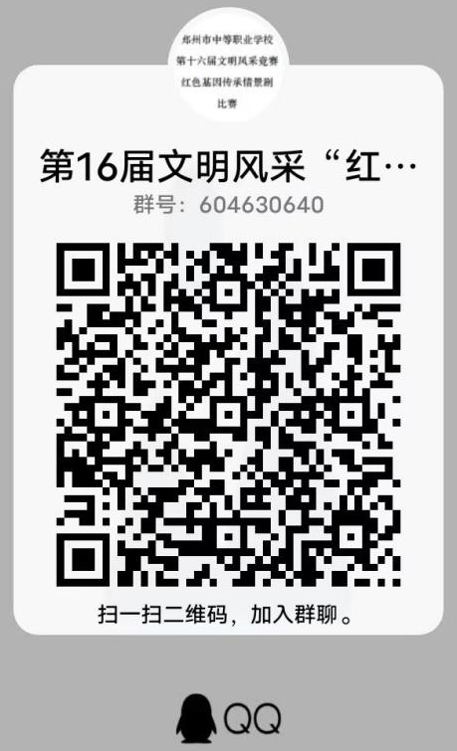
4.为方便比赛相关事务通知，请各学校安排赛事负责人及辅导教师加入QQ群，有关事项将通过QQ群通知（加入时请注明参赛学校和项目）。

4.第十六届郑州市中等职业学校“文明风采”竞赛

百年党史经典诵读（毛泽东诗词）比赛方案

一、比赛项目
百年党史经典诵读（毛泽东诗词），个人赛。
二、比赛内容
比赛内容必须为毛泽东诗词，旨在培养学生热爱祖国、激发学生的民族自豪感和历史责任感，树立积极乐观、执着的革命精神。
三、比赛规则
1．参赛选手必须在赛前30分钟入场签到、抽签。未参加签到、抽签者视为自动弃权。
2．抽签后由竞赛组负责登记，抽签顺序不得更改。
3．各参赛选手必须遵守组委会的规定，按时参加开会、抽签、比赛等活动。
4．大赛所有选手参赛资格按照河南省教育厅的文件要求执行。严禁冒名顶替、弄虚作假，一经查出取消竞赛资格。
5、每位选手的比赛时长不得超过8分钟。
四、比赛要求
1.比赛允许使用配乐、PPT、视频等作为素材背景，PPT必须是自动播放，素材中不得显示出学生姓名和学校等信息。参赛选手需将所需背景音乐剪合成一次性完整音频,音乐的播放由协办方老师负责。
2.选手参赛必须使用普通话，采用站立式诵读。各参赛选手上场后，首先报出自己的序号和诵读题目，但不准报自己姓名、地方、学校名称。
3.比赛防疫要求：由协办单位根据所在县区或上级部门疫情防控需求制定防疫防控方案。
五、比赛评判
郑州市“文明风采”竞赛组委会办公室组织专家，以教育部和省教育厅颁发的相关专业教学标准为依据，按照评分标准进行客观、公正的评判，按照得分高低进行排名。
六、评分标准
评分标准均采用100分制，具体分配如下：
项目 | 标准 | 分值
诵读内容 | 诵读作品须为毛泽东诗词作品。 | 10
语音语调 | 普通话标准，吐字清晰，生动流畅，富有感染力，时间运用恰当。 | 25
语言表达 | 正确把握诵读内容，感情基调处理得当；诵读抑扬顿挫，轻重缓急适宜；富有韵味和表现力。 | 40
态势语 | 感情饱满真挚，仪表服饰整洁大方，面部表情自然得体，动作手势恰当，声情并茂，具有感染力。 | 15
表现形式 | 表现形式应符合诵读要求，不允许介入助演。 | 10
七、组队和报名
1.报名资格：郑州市中等职业学校本年度在校在籍的学生。
2.以市县属各中职学校为单位组队（含行业与民办、市县属高等学校中专部，下同），每学校限1名选手，限报1名辅导教师。
3.报名时间：2022年9月10日—9月13日
4.报名要求：各校报名表分项目填写，学校名称须填写学校的规范全称各参赛队要认真填写报名表和汇总表，报名表以WORD文档报送，汇总表以Excel电子表格报送。在9月13日前将选手纸质报名表和身份证复印件（正反面）、学生证复印件各1份、省招办录取审批表复印件和电子学籍表复印件各1份（均须加盖学校公章）、同底版2寸照片2张邮寄到协办学校；并将电子版的选手报名表（须贴选手2寸电子照片）发送至邮箱49312374@qq.com。逾期不再受理报名。竞赛抽签、检录及入场时参赛选手须携带身份证、学生证原件，现场进行验证。
5.竞赛报到时须携带身份证、学生证原件，现场进行验证。
6.邮寄地址：郑州市管城回族区航海路豫英路1号郑州艺术幼儿师范学校。
收件人：王景 15838283841
八、协办学校、比赛时间及地点
1.协办学校：郑州艺术幼儿师范学校
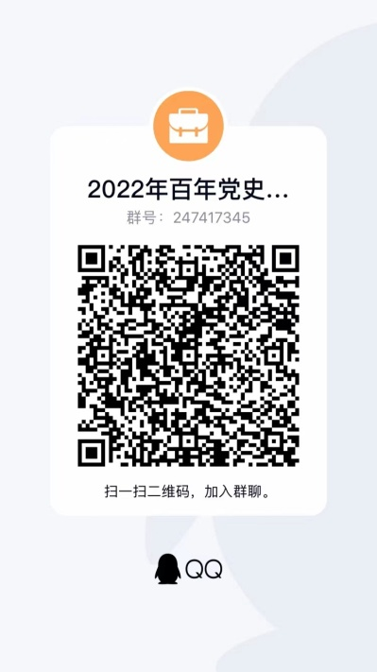
2.比赛时间：拟定于2022年9月29日（周四）（根据疫情形势，适时进行调整）
3.比赛地点：郑州艺术幼儿师范学校航海校区
4.为方便比赛相关事务通知，请各学校安排赛事负责人及辅导教师加入QQ群，有关事项将通过QQ群通知（加入时请注明参赛学校和项目）。

5.第十六届郑州市中等职业学校“文明风采”竞赛
“技能成才 强国有我”（“未来工匠说”）
主题演讲比赛方案
一、比赛项目
“技能成才 强国有我”（“未来工匠说” ）主题演讲 ，个人赛。
二、比赛内容及形式
以“未来工匠说”为主题，讲述自己学习榜样人物典型事迹的感受感悟，树立远大理想、刻苦锤炼技能、养成职业精神，做新时代追梦者，走实技能成才、技能报国之路的具体打算和做法。
三、比赛规则
1.比赛为个人赛，演讲时间5-7分钟。
2.根据报名情况，抽签决定比赛顺序，抽签确定后的顺序不得随意更改。按抽签顺序提前候场，误场视为自动弃权，取消参赛成绩。
3.演讲内容必须与主题相符，演讲稿须为原创稿，参赛选手上场后，首先报出自己的出场序号，不准报自己姓名、学校名称，违者将扣5分。
4.参赛选手必须使用普通话，采用站立式脱稿演讲，着装整洁，仪表大方，自觉遵守比赛规则。
5.参赛选手可制作PPT等附件或背景音乐为辅助，以渲染、烘托、增强演讲气氛（均不可出现参赛者个人信息及其相关信息）。
6.参赛选手不得随意更改，因病不能参赛需更改参赛选手时，必须提供本人在二级甲等以上的医院证明，并提前向协办单位报备。
四、评分标准
评分标准采用100分制，具体分配如下：
评分项目 | 分值 | 评分细则
演讲内容 | 35分 | 演讲内容能紧紧围绕主题，观点正确、鲜明，内容充实具体，生动感人。（15分）
演讲内容 | 35分 | 材料真实、典型、新颖，事迹感人、实例生动，反映客观事实，具有普遍意义，体现时代精神。（10分）
演讲内容 | 35分 | 文字简洁流畅，文稿结构严谨，构思巧妙，引人入胜。（10分）
语言表达 | 35分 | 普通话标准，语言规范，吐字清晰，声音洪亮圆润。（10分）
语言表达 | 35分 | 演讲表达准确、流畅、自然。（10分）
语言表达 | 35分 | 语言技巧处理得当，语速恰当，语气、语调、节奏张弛有度，符合思想感情的起伏变化，能熟练表达所演讲的内容（15分）
演讲态势 | 15分 | 感情饱满真挚，面部表情自然得体，动作手势恰当，声情并茂。
综合形象 | 5分 | 仪表服饰整洁大方，有风度，富有韵味和表现力。
演讲效果 | 10分 | 具有较强的感染力、吸引力，能较好的与听众感情融合在一起。
五、比赛评判
郑州市“文明风采”竞赛组委会办公室组织专家，以教育部和省教育厅颁发的相关专业教学标准为依据，按照评分标准进行客观、公正的评判，按照得分高低进行排名。
六、组队与报名
1.报名资格：大赛所有选手均为中等职业学校具有正式学籍的在校生，以及3+2分段制和五年一贯制接受中等职业教育阶段的在籍学生。
2.每校最多报送参赛选手2名，每位选手限报1名指导教师。
3.报名时间：2022年9月5日
4.报名要求：各参赛单位要认真填写报名表，学校名称须填写学校的规范全称。各参赛队按照文件要求，在9月5日前将选手纸质报名表（加盖学校公章）和身份证复印件（正反面）各1份、省招办录取审批表复印件（加盖学校公章）和电子学籍表复印件1份（加盖学校公章）以及同底版2寸照片2张邮寄到协办学校；并将电子版的选手报名表（含选手2寸电子照片）发送至邮箱jrxxjks113@163.com。竞赛报到时参赛选手须携带身份证、学生证原件，现场进行验证。
5.报名邮寄地点及联系方式：
邮寄地址：郑州市中原区建设西路91号郑州市金融学校
收件人：张丹 19939917867
七、协办单位、比赛时间及地点
1.协办单位：郑州市金融学校
2.比赛时间：2022年9月14日
3.比赛地点：郑州市金融学校
4.详细地址：郑州市建设西路91号（建设路与伏牛路口）
乘车路线：乘108路、1路、104路、203路公交车到国棉六厂（建设路秦岭路站）下车向西50米路南，或乘地铁1号线到秦岭路站下车B出站口出站向东50米路南即到。
5.联系人：高扬18037809997，张丹19939917867
6.为方便比赛相关事务通知，请各学校安排赛事负责人及辅导教师加入QQ群（924712566），有关事项将通过QQ群通知（加入时注明参赛学校）

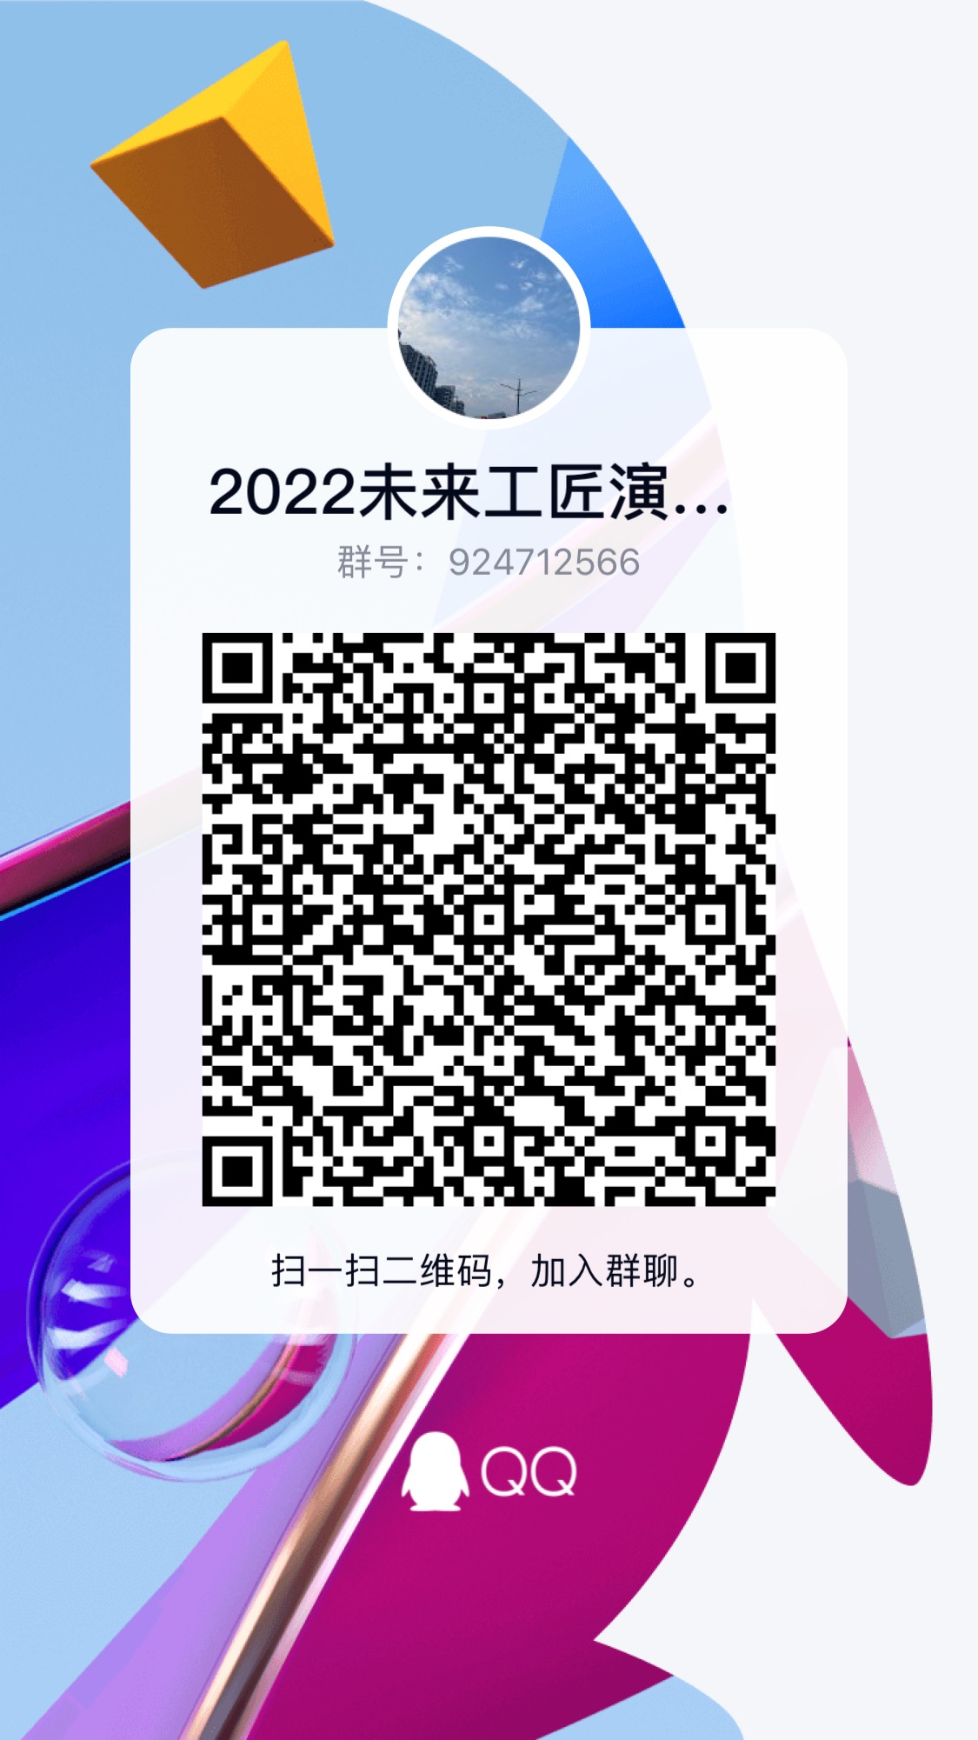

6.第十六届郑州市中等职业学校“文明风采”竞赛
“技能成才 强国有我”（榜样故事我来说）
主题演讲比赛方案
一、比赛项目
“技能成才，强国有我”（“榜样故事我来说”）主题演讲，个人赛。
二、比赛内容及形式
竞赛以“技能成才，强国有我”（“榜样故事我来说”）为主题，旨在贯彻全国、全省职业教育大会精神，落实立德树人根本任务，增强职业技术教育适应性，引导广大中职生树立良好的道德观念。内容要围绕“技能成才，强国有我”这一价值导向，突出榜样引领作用，激励广大中职生成长、成才。
三、比赛规则
1.比赛为个人赛，演讲时间不超过5分钟。
2.根据报名情况，抽签决定比赛顺序，抽签确定后的顺序不得随意更改。按抽签顺序提前候场，误场视为自动弃权，取消参赛成绩。
3.演讲开始前向评委说明抽签出场编号，不能展示学校名称相关内容。
4.参赛选手应着装整洁，仪表大方，自觉遵守比赛规则。
5.参赛选手可制作PPT等附件或背景音乐（均不可出现参赛者个人信息及其相关信息）为辅助，以渲染、烘托、增强演讲气氛。
6.演讲内容必须与主题相符，演讲稿须为原创稿，参赛选手须脱稿演讲。
7.参赛选手不得随意更改，因病不能参赛需更改参赛选手时，必须提供本人在二级甲等以上的医院证明，并提前向协办单位报备。
四、评分标准
评分标准采用100分制，具体分配如下：
评分项目 | 分值 | 评分细则
演讲内容 | 35分 | 演讲内容能紧紧围绕主题，内容健康，积极向上，观点正确、内容充实具体，生动感人。（15分）
演讲内容 | 35分 | 材料真实、典型、新颖，事迹感人、实例生动，反映客观事实，具有普遍意义，体现时代精神。（10分）
演讲内容 | 35分 | 文稿结构严谨，构思巧妙，引人入胜。（5分）
演讲内容 | 35分 | 文字简练流畅，具有较强的思想性。（5分）
语言表达 | 35分 | 演讲者语言规范，吐字清晰，声音洪亮圆润。（10分）
语言表达 | 35分 | 演讲表达准确、流畅、自然。（10分）
语言表达 | 35分 | 语言技巧处理得当，语速恰当，语气、语调、节奏张弛符合思想感情的起伏变化，能熟练表达所演讲的内容。（15分）
演讲态势 | 15分 | 演讲者精神饱满，能较好地运用姿态、动作、手势、表情，表达对演讲的理解。
综合形象 | 5分 | 演讲者着装朴素端庄大方，举止自然得体，有风度，富有艺术感染力。上下场致意、答谢。
演讲效果 | 10分 | 演讲者具有较强的感染力、吸引力和号召力，能较好的与听众感情融合在一起。
五、比赛评判
郑州市“文明风采”竞赛组委会办公室组织专家，以教育部和省教育厅颁发的相关专业教学标准为依据，按照评分标准进行客观、公正的评判，按照得分高低进行排名。
六、组队与报名
1.报名资格：大赛所有选手均为中等职业学校具有正式学籍的在校生，以及3+2分段制和五年一贯制接受中等职业教育阶段的在籍学生。
2.每校最多报送参赛选手2名，每位选手限报1名指导教师。
3.报名时间：2022年9月5日
4.报名要求：各参赛单位要认真填写报名表，学校名称须填写学校的规范全称。各参赛队按照文件要求，在9月5日前将选手纸质报名表（加盖学校公章）和身份证复印件（正反面）各1份、省招办录取审批表复印件（加盖学校公章）和电子学籍表复印件1份（加盖学校公章）以及同底版2寸照片2张邮寄到协办学校；并将电子版的选手报名表（含选手2寸电子照片）发送至邮箱jrxxjks113@163.com。竞赛报到时参赛选手须携带身份证、学生证原件，现场进行验证。
5.报名邮寄地点及联系方式：
邮寄地址：郑州市中原区建设西路91号郑州市金融学校
收件人：张丹 19939917867
七、协办单位、比赛时间及地点
1.协办单位：郑州市金融学校
2.比赛时间：2022年9月14日
3.比赛地点：郑州市金融学校
4.详细地址：郑州市建设西路91号（建设路与伏牛路口）
乘车路线：乘108路、1路、104路、203路公交车到国棉六厂（建设路秦岭路站）下车向西50米路南，或乘地铁1号线到秦岭路站下车B出站口出站向东50米路南即到。
5.联系人：高扬18037809997，张丹19939917867
6.为方便比赛相关事务通知，请各学校安排赛事负责人及辅导教师加入QQ群（924687233），有关事项将通过QQ群通知（加入时注明参赛学校）

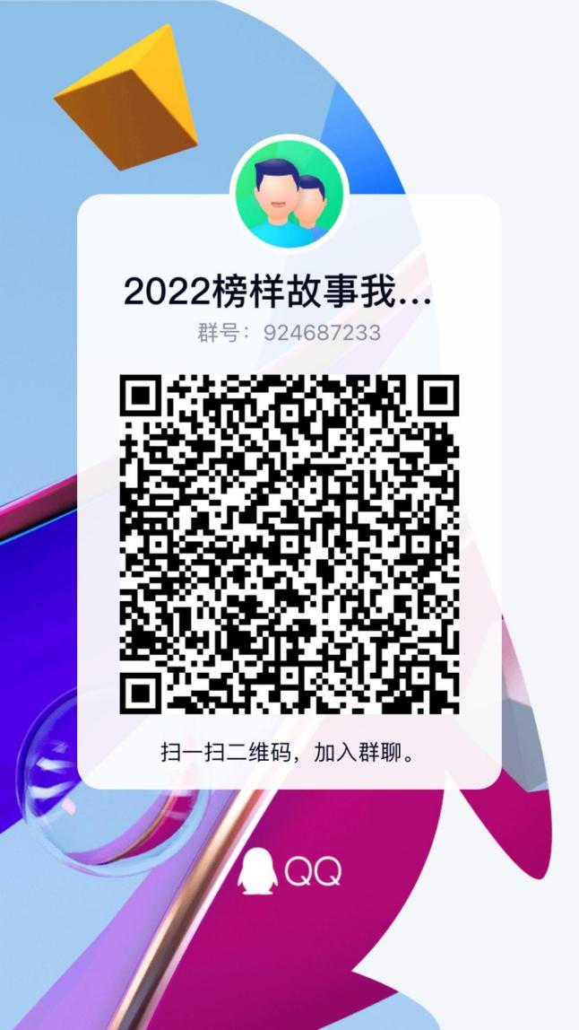

7.第十六届郑州市中等职业学校“文明风采”竞赛
手工劳动制作比赛方案
一、比赛项目
手工劳动制作，个人赛。
二、比赛内容
1．纸艺、布艺、编织、雕塑（材质不限）、工艺品制作任选其一或多种材料综合使用。
2．材料自备，作品最长端尺寸不超过0.5米。
3．时间：180分钟。
三、比赛要求
比赛以现场制作的方式进行，每位选手在规定时间内按要求完成作品。
1.参赛选手应严格遵守赛场纪律，服从指挥，着装整洁，仪表端庄，文明礼貌。各参赛队应团结、友好、协作、互助。
2.比赛过程中如发现问题，由领队向组委会提出陈述，其他任何人不得与大赛工作人员直接交涉。
3.比赛严禁冒名顶替、弄虚作假，一经查实取消比赛资格和成绩。
4.参赛选手需提前10分钟检录入场，入场时出示参赛证和身份证并按指定位置参加比赛。迟到30分钟者，取消比赛资格；比赛开始30分钟后，选手方可离开赛场。
5.选手完成作品后，按要求在作品上粘贴本人考号，并放置本人操作台后方可离场，作
品上不得有任何暗示选手身份的记号或符号，否则取消比赛成绩。
6.比赛过程中选手不得携带任何参考资料；作品不得使用成品或者半成品作为组成部
分。
7.比赛过程中不得擅自离开赛场，如有特殊情况，需征得考务人员同意。
8.比赛在规定时间结束时，参赛选手应立即停止操作，不得以任何理由拖延比赛时间。
9.比赛结束后，参赛选手作品及其知识产权归大赛组委会所有，即认可大赛组委会有权
处置作品。
四、比赛评判
郑州市“文明风采”竞赛组委会办公室组织专家，以教育部和省教育厅颁发的相关专业教学标准为依据，按照评分标准进行客观、公正的评判，按照得分高低进行排名。
五、评分方法与标准
本次比赛采用专家赛后评分的方法。
评分标准：
1.作品能反映积极健康的精神风貌，具有民族特色和地域文化特点。
2.作品具有一定的独创性，构思新颖，细致美观。
3.作品可体现绿色环保，传统工艺推陈出新，与新技术有机结合。
4.作品源于生活，题材与形式面向市场，具有一定的的市场应用价值。
六、组队和报名
1.报名资格：郑州市中等职业学校本年度在校在籍的学生。
2.以市县属各中职学校为单位组队（含行业与民办、市县属高等学校中专部，下同），每学校限1名选手，限报1名辅导教师。
3.报名时间：9月12日-9月15日
4.报名要求：各校报名表分项目填写，学校名称须填写学校的规范全称各参赛队要认真填写报名表和汇总表，报名表以WORD文档报送，汇总表以Excel电子表格报送。在9月15日前将选手纸质报名表和身份证复印件（正反面）、学生证复印件各1份、省招办录取审批表复印件和电子学籍表复印件各1份（均须加盖学校公章）、同底版2寸照片2张邮寄到协办学校；并将电子版的选手报名表（须贴选手2寸电子照片）发送至邮箱939193082@qq.com。
逾期不再受理报名。竞赛抽签、检录及入场时参赛选手须携带身份证、学生证原件，现场进行验证。
5.竞赛报到时须携带身份证、学生证原件，现场进行验证。
6.邮寄地址：郑州市管城区紫荆山南路666号
收件人：王市会
七、协办学校、比赛时间及地点
1.协办学校：黄河科技学院附属中等专业学校
2.比赛时间：拟定于2022年9月23日（周五）（根据疫情形势，适时进行调整）
3.比赛地点：黄河科技学院南校区（郑州市管城区紫荆山南路666号）
4.为方便比赛相关事务通知，请各学校安排赛事负责人及辅导教师加入QQ群（或微信群），有关事项将通过QQ群（或微信群）通知（加入时请注明参赛学校和项目）。
下面需附QQ群（或微信群）二维码
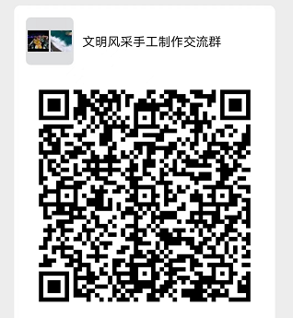

8.第十六届郑州市中等职业学校“文明风采”竞赛

模拟法庭比赛方案
一、比赛项目
模拟法庭，团体小组赛。
二、比赛内容及形式
1.在充分调研的基础上，紧扣青少年主题选取、编撰有代表性和典型性的刑事、民事案件案例。对案例通过角色模拟，展现庭审全过程，形象逼真地反映青少违法犯罪接受法律制裁的审判过程。
2.比赛时间30-40分钟
三、比赛规则
1.参赛选手必须在赛前30分钟入场签到、抽签确定场次和顺序。未参加签到、抽签者视为自动弃权。
2.抽签后由竞赛组负责登记，抽签顺序不得更改。
3.各参赛选手必须遵守组委会的规定，按时参加开会、抽签、比赛、颁奖过程。
4.参赛选手应严格遵守赛场纪律、服从指挥，选手入场时须出示身份证、学生证。
5.大赛所有选手均为中等职业学校具有正式学籍的在校生，以及3+2分段制和五年一贯制接受中等职业教育阶段的在籍学生，严禁冒名顶替、弄虚作假，一经查出取消竞赛资格。
四、评分标准
评分标准采用100分制，具体分配如下：
项目 | 评分标准 | 分值
主题内容 | 紧贴青少年需要，校园热议、师生关注的涉及学生健康成长，符合学生认知，具有代表性，典型性和针对性。 | 10分
审判程序 | 能严格依照诉讼程序法的规定，组织严谨、流畅，无错误。 | 20分
法庭调查 | 紧扣案件的焦点，举证有力，证据充分，逻辑性强，质证清晰。 | 20分
法庭辩论 | 紧扣案件，针锋相对，立论有据，论证充分，语言流畅，逻辑性强。 | 30分
法律常识 | 法学基本功扎实，对扮演角色所涉专业知识的掌握与熟悉度高，庭审规则规范。 | 10分
综合印象 | 根据法庭氛围、教育实效和临场表现做综合评价。 | 10分
五、比赛评判
郑州市“文明风采”竞赛组委会办公室组织专家，以教育部和省教育厅颁发的相关专业教学标准为依据，按照评分标准进行客观、公正的评判，按照得分高低进行排名。
六、组队与报名
1.报名资格：大赛所有选手均为中等职业学校具有正式学籍的在校生，以及3+2分段制和五年一贯制接受中等职业教育阶段的在籍学生。
2.以学校为单位组队，每队限报2-6人，每校限报1队，每队限报1-2名辅导教师。
3.报名时间：2022年9月5日
4.报名要求：各参赛单位要认真填写报名表，学校名称须填写学校的规范全称。各参赛队按照文件要求，在9月5日前将选手纸质报名表（加盖学校公章）和身份证复印件（正反面）各1份、省招办录取审批表复印件（加盖学校公章）和电子学籍表复印件1份（加盖学校公章）以及同底版2寸照片2张邮寄到协办学校；并将电子版的选手报名表（含选手2寸电子照片）发送至邮箱jrxxjks113@163.com。竞赛报到时参赛选手须携带身份证、学生证原件，现场进行验证。
5.邮寄地址：郑州市中原区建设西路91号郑州市金融学校
收件人：张丹 19939917867
七、协办单位、比赛时间及地点
1.协办单位：郑州市金融学校
2.比赛时间：2022年9月14日
3.比赛地点：郑州市金融学校
4.详细地址：郑州市建设西路91号（建设路与伏牛路口）

乘车路线：乘108路、1路、104路、203路公交车到国棉六厂（建设路秦岭路站）下车向西50米路南，或乘地铁1号线到秦岭路站下车B出站口出站向东50米路南即到。
5.联系人：高扬18037809997，张丹19939917867
6.为方便比赛相关事务通知，请各学校安排赛事负责人及辅导教师加入QQ群（924732149），有关事项将通过QQ群通知（加入时注明参赛学校）
附件2
第十六届郑州市中等职业“文明风采”竞赛
参赛报名表
赛项
姓名 |  | 性别 |  |  | 年龄 |  | 照  片
民族 |  | 身份证号 |  |  | 学籍号 |  | 照  片
所在学校 |  |  |  |  |  |  | 照  片
学校地址 |  |  |  |  |  |  | 照  片
邮编 |  |  | 联系电话 |  | 传真
所学专业 |  |  | 所在年级 |  | 指导教师姓名
领队姓名 |  |  | 领队电话 |  | 指导教师电话
参赛项目
学校意见（选手所在学校填写） | 盖章  年 月 日
各区县（市）意见 | 盖章  年 月 日
大赛组委会审核意见 | 盖章  年 月 日
备注

附件3
第十六届郑州市中等职业“文明风采”竞赛
报名汇总表
参赛项目 | 姓名 | 所在学校 | 联系电话 | 指导教师 | 指导教师电话
（备注：请用EXCEL文档形式上报）

